A Komondor fűtheti a Debreceni Sportuszodát
Néhány hónap múlva már a Debreceni Egyetem Kassai úti campusán működő szuperszámítógép termelte hővel fűtik a Debreceni Sportuszodát. A témában tartott csütörtöki sajtótájékoztatón elhangzott: Magyarország jelenlegi legnagyobb kapacitású HPC-rendszerének köszönhetően akár 400 kW hulladékhő hasznosulhat a Sportuszodában.
A Kormányzati Informatikai Fejlesztési Ügynökség (KIFÜ) szuperszámítógépét, a Komondort januárban adták át a Debreceni Egyetem Kassai úti campusán. A létesítmény üzemeltetéséből származó hulladékhőt hamarosan a Debreceni Sportuszoda fűtésére is felhasználják, kiváltva ezzel a jelenlegi távhőszolgáltatást a létesítményben. Az erről szóló megállapodás részleteit csütörtökön, sajtótájékoztatón ismertette Bács Zoltán a Debreceni Egyetem kancellárja, Papp László, Debrecen Megyei Jogú Város polgármestere, és Becsky András, a DSC NKft ügyvezetője, valamint Spaller Endre, a KIFÜ elnöke.
Bács Zoltán, a Debreceni Egyetem kancellárja kiemelte, hogy a Szuperszámítógép Központ tervezése során alapvető szempont volt a melegvízátadás lehetősége, éppen ezért célirányosan, az általa termelt energia felhasználására készült el az épület.
- Néhány éve, a Leó nevű szuperszámítógép üzembe helyezésénél felvetődött a hulladékhő hasznosítása, de a keletkezett mennyiség akkor még nem volt elegendő. A Komondor azonban – kapacitása révén – olyan tökéletes, innovatív megoldást kínál, mely kettős energetikai hatékonyságot eredményez. Egyrészt nem kell plusz energiát használni a gép visszahűtésére, a keletkezett hulladékhőt pedig fűtésre is lehet alkalmazni – tájékoztatott a kancellár.
Papp László szerint ez a hármas együttműködés egyedülálló az országban, a fejlődés egyik motorját jelentik azok a magas hozzáadott értékű egyetemi fejlesztések, melyekből Debrecen városa is profitál.
- A szuperszámítógép révén – amely a Kassai úti campus területén, a Debreceni Sportuszoda szomszédságában helyezkedik el – lehetőségünk nyílt arra, hogy kiváltsuk a távhőt a gép által termelt energiával. Az energiaválság időszaka felhívta a figyelmet arra, hogy olyan megoldásokat kell keresni, melyekkel az energiatakarékosság területén hosszú távon is eredményeket lehet elérni. A szuperszámítógép sajátos felhasználása kiváló választ jelent az energiapiac kihívásaira. A tiszta energia elérésének lehetőségeit a mindennapokban is meg kell találni – hangsúlyozta a polgármester.
Becsky András, a Debreceni Sportcentrum Közhasznú Nonprofit Kft. ügyvezetője kiemelte, hogy a létesítmény működtetése komoly sport- és társadalmi érdek.
- Az uszoda fűtése saját talajszondás hőszivattyús rendszerén alapszik. A rendszer úgy épül ki, hogy ha a Komondor esetleg nem tud elegendő hőt átadni, akkor a pótláshoz bekapcsolják a talajszondákat. Ennek a lehetőségnek köszönhetően garantált a Sportuszoda működése, aminek az úszni járó lakosság és a heti több alkalommal edző sportolók is örülhetnek. Ez a megoldás üzembiztos és fenntartható működést jelent a Sportuszoda számára – jelentette ki az ügyvezető.
A HPC használata során keletkező melegvíz 41°C fokos és mintegy 380 méter hosszú, 70-100 cm mélyen futó, hőszigetelt csővezetéken át jut el a Sportuszodába úgy, hogy a csővezetékben legfeljebb 1,1 °C fokot csökken a víz hőmérséklete.
A hulladékhő átvételét és hasznosítását végző rendszer kiépítésével kapcsolatos munkák már elkezdődtek, a kivitelező DH-Szerviz Kft. harminc napon belül átveszi a munkaterületet, a tervek szerint néhány hónap múlva már a szuperszámítógép által hasznosított hulladékhő fűti a Debreceni Sportuszodát.
Kapcsolódó YouTube megtekintése itt.
Sajtókapcsolat:
- Debreceni Egyetem Rektori Hivatal Sajtóiroda
- +36 52 512 000 / 23251
- sajtoiroda@unideb.hu
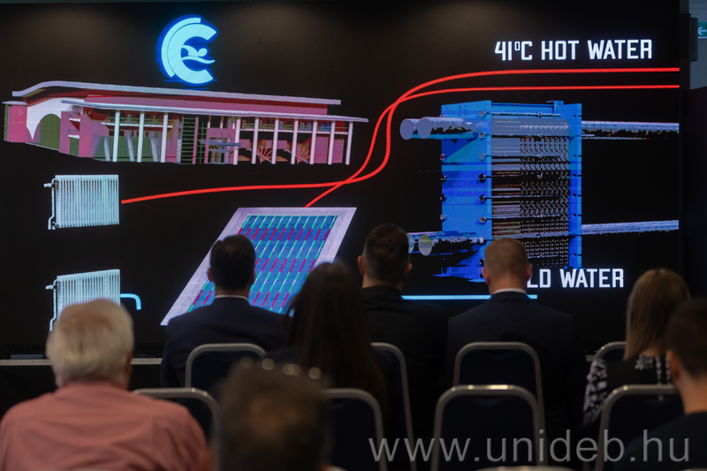 | © Debreceni Egyetem
Eredeti tartalom: Debreceni Egyetem
Továbbította: Helló Sajtó! Üzleti Sajtószolgálat
Ez a sajtóközlemény a következő linken érhető el:

